天津航医心血管病医院

2025年市律协体检须知

1. **预约方式、时间、现场审核**

参检人员提前3天预约，预约时间：周一至周日8点至17点00分，需提供姓名、性别、手机号、身份证号。

1. 电话预约：022-22177371
2. 添加微信预约：tianjinhangyitijian
3. 体检时须审核、留存、提交的资料

（1）执业律师体检：体检时律师需持身份证原件及复印件（A4纸大小，包括身份证正反面）、律师执业证（工作证）原件及律师执业证（工作证）复印件（A4纸大小，必须包括律师执业证照片页与2024年度考核备案盖章页）一张，原件用于现场核对，复印件用于与体检中心备案留档。

（2）律师事务所行政人员：体检需携带律师事务所开具的介绍信原件（加盖律师事务所公章）、身份证原件及复印件（A4纸，包含身份证正反面）及乙方的专属体检卡，介绍信原件用于现场核对，复印件用于与体检中心备案留档，专属体检卡乙方现场核对、收回。

1. **项目专项负责人（对接人）及联系方式**
2. 项目负责人（外联部部长、黄跃）：负责处理对接体检整体过程中产生的问题，如预约失败、结算等问题。
3. 可对外公布的联系方式：外联部部长、黄跃 13516299665

体检中心座机：022-22177371

1. **体检地址**
2. 医院名称：天津航医心血管病医院
3. 体检地址：武清区徐官屯街道杨六路179号
4. 联系电话：022-22177371
5. **体检时间**

全年无休，每天7点至12点，采血项目建议10点前完成

1. **体检注意事项**

（1）在进行检查前，我们想提醒您几点容易被忽略的事项：

1、体检开始时间每天早7：00；

2、正在服用抗生素药品待停药 3 天后再接受查体；

3、怀孕或备孕女士请提前告知，不宜做放射项目检查和碳14检查；

4、建议您穿宽松、前系扣的衣服，女士不宜穿连身衣及佩戴项链等首饰；

5、妇科查体必须已婚（未婚和没有性生活女士请及时告知医生），建议月经

干净3 天以后再做妇科检查，检前 48 小时不要有阴道用药和性生活史；

6、体检当日请先到三楼体检导诊台领取体检指引单。

（2）采血注意事项：

1、采血前一天不吃过于油腻、高蛋白食物，避免大量饮酒；

2、体检前需禁食至少 8 小时，(但饮少量的清水，送服平时服用的药物如降压

药，不会影响检查结果）；

3、采血当天，不要穿袖口过小过紧的衣服，避免采血时衣袖卷不上来或采血

后因衣袖过紧引起手臂血肿；

4、按规定时间采血。较迟不宜超过 10：00 抽血，太晚会由于体内生理性内

分泌激素的影响，血液状态发生变化，虽然仍是空腹采血，但检测值容易失真

(例如血糖值)，失去化验的意义。

（3）彩超检查注意事项：

1、腹部彩超检查需要空腹；

2、做泌尿系彩超检查（膀胱前列腺彩超，经腹壁子宫附件彩超）时需要憋尿；

3、子宫附件彩超（阴式）：必须已婚（未婚和没有性生活女士请及时告知医

生选择经腹壁子宫附件彩超），做阴超前请将膀胱排空，阴超检查的具体时

间最好是在月经干净后的 3-7 天，通常先做妇科检查，再进行阴超检查。

（4）核磁检查注意事项：

1、装有心脏起搏器（防磁除外）、植入式心脏复律除颤器和电池驱动设备

（喉镜、微量注射泵、监视器）以及手术后留有金属不能做核磁检查；

2、体内有支架，妇科节育环，体内铁质植入物检查前请提前告知医生；

3、铁磁性的物体及身上所有电子产品及金属物品全部不能带入检查室，检查

时请摘除腰带、胸罩、金属避孕环。

4、幽闭恐惧症者不建议做核磁检查。

（5）CT增强（冠脉CTA）检查注意事项：

1、有重度心、肾功能不全及甲状腺功能亢进患者，禁忌CT增强检查；

2、如您服用二甲双胍需停用48小时后进行增强检查；

3、有哮喘、糖尿病、高血压、严重心脏病、过敏体质者请您在预约时告知工

作人员；

4、CT增强检查后，请您适量多饮水，加速对比剂排出体外。

（6）检后注意事项：

1、确保无漏检项目之后请将体检指引单交还于体检前台；

2、个人体检报告将在3-5个工作日、团检报告将在7-10个工作日通知查阅和领取；

3、届时领取报告有医生可解读咨询，请认真听取医生建议。

1. **体检相关其他服务及优惠政策**

1.免费营养早餐，价值10元/份，带走、堂食均可；

2.检后绿色就医服务；

3.提供免费停车位，地下车库车位50余个，地上停车位250余个；

4.家属体检可享同等待遇,但需提前告知，并现场自行缴费；

5.明细单中自费项目享优惠价格，明细单外自费项目视情况而定；

6.体检项目集中在三楼（除大型放射检查设备在负一层），链条短，节省时间；

7.各个点位都设有引导员，维护现场秩序，可随时咨询查体顺序、注意事项等；

1. **检后服务领取报告的方式**

1.体检报告在7到10个工作日内以短信形式通知发送至手机后，关注我院公众号（天津航医心血管病医院）后自行浏览电子版报告

2.纸质版报告可每天下午到前台，持身份证自行打印

3.如有不解，可安排高年资医生一对一现场或电话解读，也可根据参检单位需要上门集中解读和健康指导

1. **2025年度基础套餐和自费检查项目**

1.基础套餐

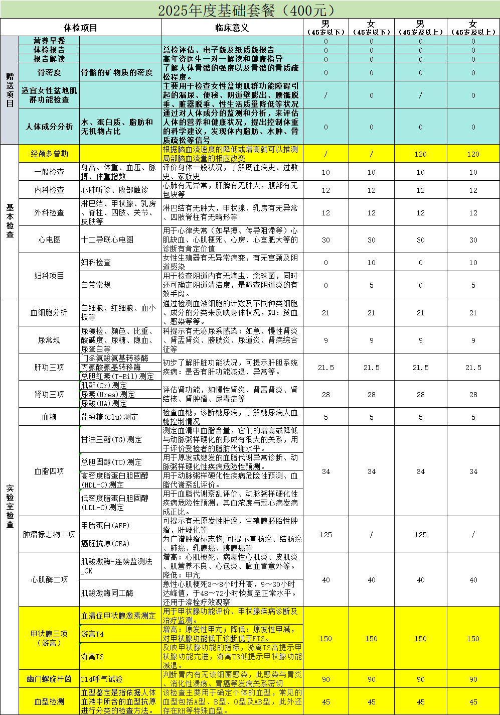

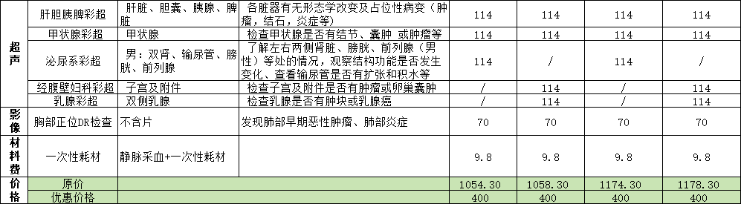

2.自费项目

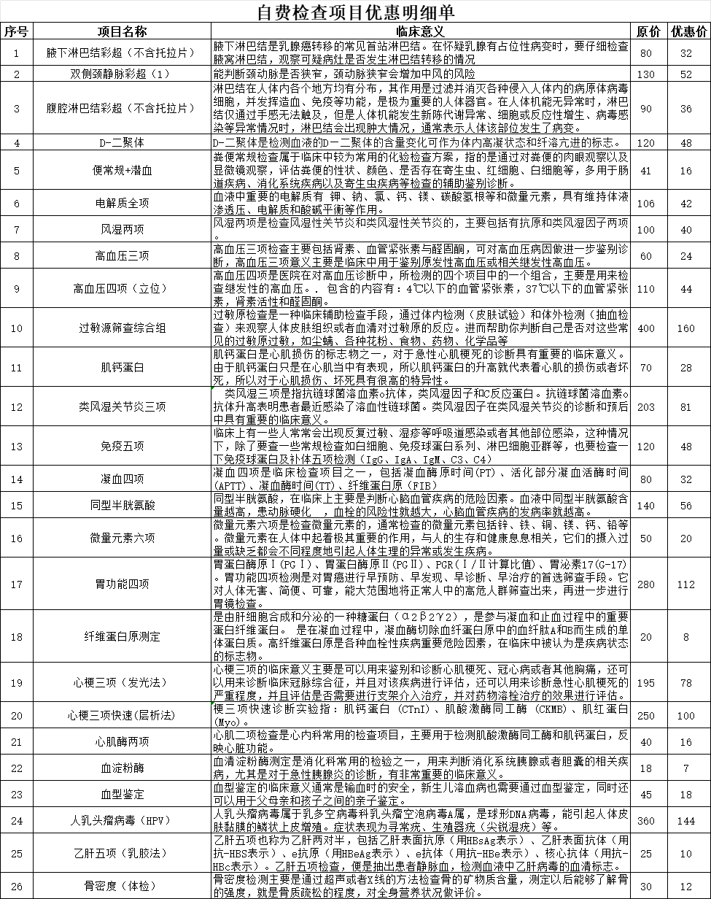

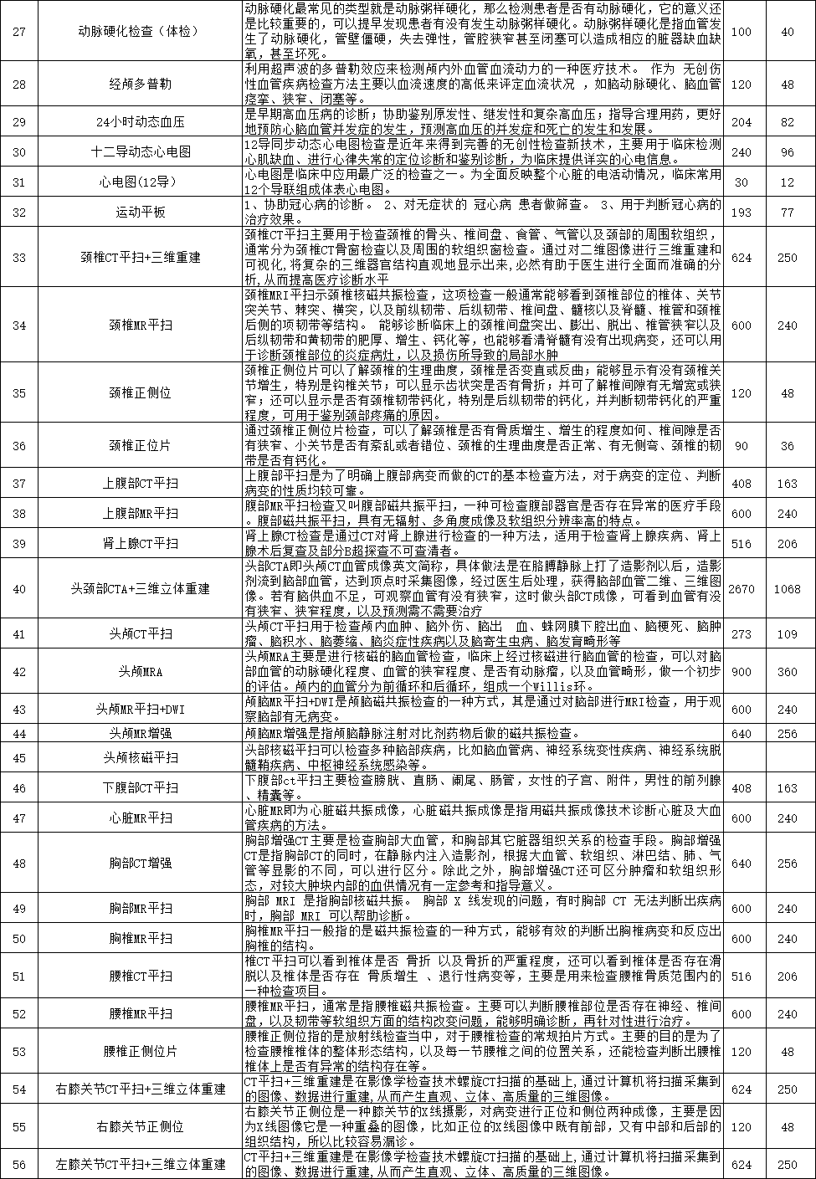

**天津航医心血管病医院**

**2025年6月**